Контрольную работу следует выполнять в редакторе Microsoft Word. Формулы следует набирать в специальном редакторе Microsoft Equation.

Задание 1.Проверить выводимость в исчислении высказываний методом Куайна, методом редукции и методом резолюций.
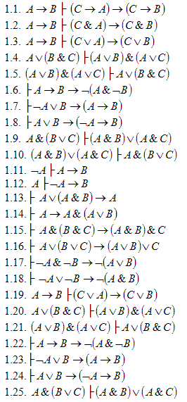
Задание 2.Пусть Омега - множество людей. На множестве Омега заданы следующие предикаты:
E(x, y) = И <=> x и y – один и тот же человек;
P(x, y) = И <=> x родитель y;
C(x, y) = И <=> x и y – супруги;
M(x) = И <=> x – мужчина;
W(x) = И <=> x – женщина.
С использованием этих предикатов записать формулы, выражающие следующие утверждения:
X внебрачный сын Y
Задание 3.Привести формулу к предваренной форме
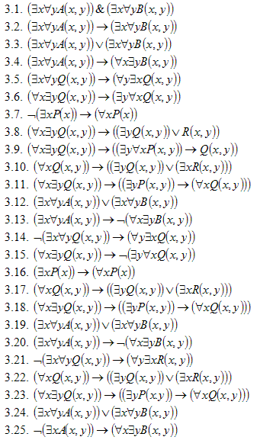
Задание 4.Построить машину Тьюринга для перевода из одной конфигурации в другую. На ленте всех машин Тьюринга записаны лишь нули и единицы, при этом пустые ячейки содержат нули. ( x , y ,z 1) Проверить работу машины Тьюринга для конкретных значений x , y , z .
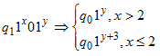

Задание 5.Показать примитивную рекурсивность функции f(x,y)
